Мордовских Надежда Васильевна,
Учитель математики МБОУ Сарасинской СОШ
Алтайского района Алтайского края,
С. Сараса, Алтайский район, Алтайский край,
Год создания: 2014

Математический диктант
к уроку алгебры по теме: «Функции и их свойства»
для учащихся 9 класса

Математический диктант дан в двух вариантах. Соответствует учебнику Ю.Н. Макарычева и др. Оценки за работу выставляются с учетом верно выполненных заданий.

Число верных ответов | Оценка
Всего в диктанте 9 вопросов
9 | «5»
8-7 | «4»
6-5 | «3»
менее 5 | «2»

Вариант 1

1.Дайте определение функции.
2. Что называется областью значений функции?
3. Что представляет собой график линейной функции?
4. Как называется график обратной пропорциональности?
5. Используя рисунок, укажите нули функции.
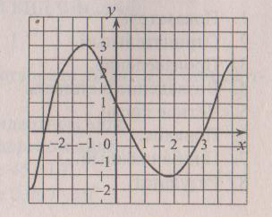
6. Используя рисунок, укажите промежутки, в которых функция принимает положительные значения.
7. Дайте определение функции, убывающей в промежутке.
8. Назовите промежутки возрастания функции, график которой изображен на рисунке.
9. Приведите пример возрастающей линейной функции.

Вариант 2

1.Что называется графиком функции?
2. Что называется областью определения функции?
3. Что представляет собой график прямой пропорциональности?
4. как называется график квадратичной функции?
5. Используя рисунок, укажите нули функции.
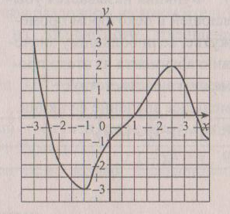
6. Используя рисунок, укажите промежутки, в которых функция принимает отрицательные значения.
7. Дайте определение функции, возрастающей в промежутке.
8. Назовите промежутки убывания функции, график которой изображен на рисунке.
9. Приведите пример убывающей линейной функции.

Ответы

 | Вариант 1 |  | Вариант 2
1 | Функцией называют такую зависимость переменной у от х, при которой каждому значению переменной х соответствует единственное значение переменной у. | 1 | Графиком функции называют множество точек координатной плоскости, абсциссы которых равны значениям аргумента, а ординаты – соответствующим значениям функции.
2 | Все значения, которые принимает зависимая переменная, образуют область значений функции. | 2 | Все значения независимой переменной образуют область определения функции.
3 | Прямая. | 3 | Прямая, проходящая через начало координат.
4 | Гипербола. | 4 | Парабола.
5 | - 2,5; 0,5; 3 | 5 | - 2,5; 1; 3,5
6 | (- 2,5; 0,5), (3; 4) | 6 | (- 2,5; 1), (3,5; 4)
7 | Функция называется убывающей в некотором промежутке, если большему значению аргумента из этого промежутка, соответствует меньшее значение функции. | 7 | Функция называется возрастающей в некотором промежутке, если большему значению аргумента из этого промежутка соответствует большее значение функции.
8 | [-3; -1]$∪$[2; 4] | 8 | [-3; -1]$∪$[2,5; 4]
9 | у=4х – 1 | 9 | у = - 2х + 3

Источники
1.В.И. Жохов, Л.Б. Крайнева, «Уроки алгебры в 7 классе», Москва «Просвещение», 2014,
2. Алгебра, «Математические диктанты», автор-составитель А.С. Конте, 2014,
3. http://sch10.borisov.edu.by/main.aspx?guid=27131

